Приложение № 6
к решению Думы Томского района
от __________________ № ______

 |  |  | Лист № 1
ОПИСАНИЕ МЕСТОПОЛОЖЕНИЯ ГРАНИЦ
Территориальная зона Р-2 – Зона размещения объектов рекреации и туризма
(наименование объекта местоположение границ, которого описано
(далее - объект)
Сведения об объекте
N п/п | Характеристики объекта | Описание характеристик
1 | 2 | 3
1 | Местоположение объекта | Заречное сельское поселение Томского района Томской области
2 | Площадь объекта ± величина погрешности определения площади  (P ± Дельта P) | 32446 кв.м. (± 63 кв.м)
3 | Иные характеристики объекта | -

 |  |  |  | Лист № 2
ОПИСАНИЕ МЕСТОПОЛОЖЕНИЯ ГРАНИЦ
Территориальная зона Р-2 – Зона размещения объектов рекреации и туризма
(наименование объекта)
Сведения о местоположении границ объекта
1. Система координат ___МСК - 70 зона 4____________

2. Сведения о характерных точках границ объекта
Обозначение характерных точек границ | Координаты, м |  | Метод определения координат и средняя квадратическая погрешность положения характерной точки (Mt), м * | Описание обозначения точки
 | X | Y
1 | 2 | 3 | 4 | 5
1 | 339141.41 | 4319841.57 | Метод спутниковых геодезических измерений (определений) | -
2 | 338949.40 | 4320101.08 | Метод спутниковых геодезических измерений (определений) | -
3 | 338911.89 | 4320065.19 | Метод спутниковых геодезических измерений (определений) | -
4 | 339108.87 | 4319801.47 | Метод спутниковых геодезических измерений (определений) | -
5 | 339310.42 | 4319531.63 | Метод спутниковых геодезических измерений (определений) | -
6 | 339330.76 | 4319585.65 | Метод спутниковых геодезических измерений (определений) | -
1 | 339141.41 | 4319841.57 | Метод спутниковых геодезических измерений (определений) | -

* Средняя квадратическая погрешность положения характерной точки (Mt) – 0,1 м

Лист № 3
ОПИСАНИЕ МЕСТОПОЛОЖЕНИЯ ГРАНИЦ
Территориальная зона Р-2 – Зона размещения объектов рекреации и туризма
(наименование объекта)
План границ объекта. Обзорная схема.
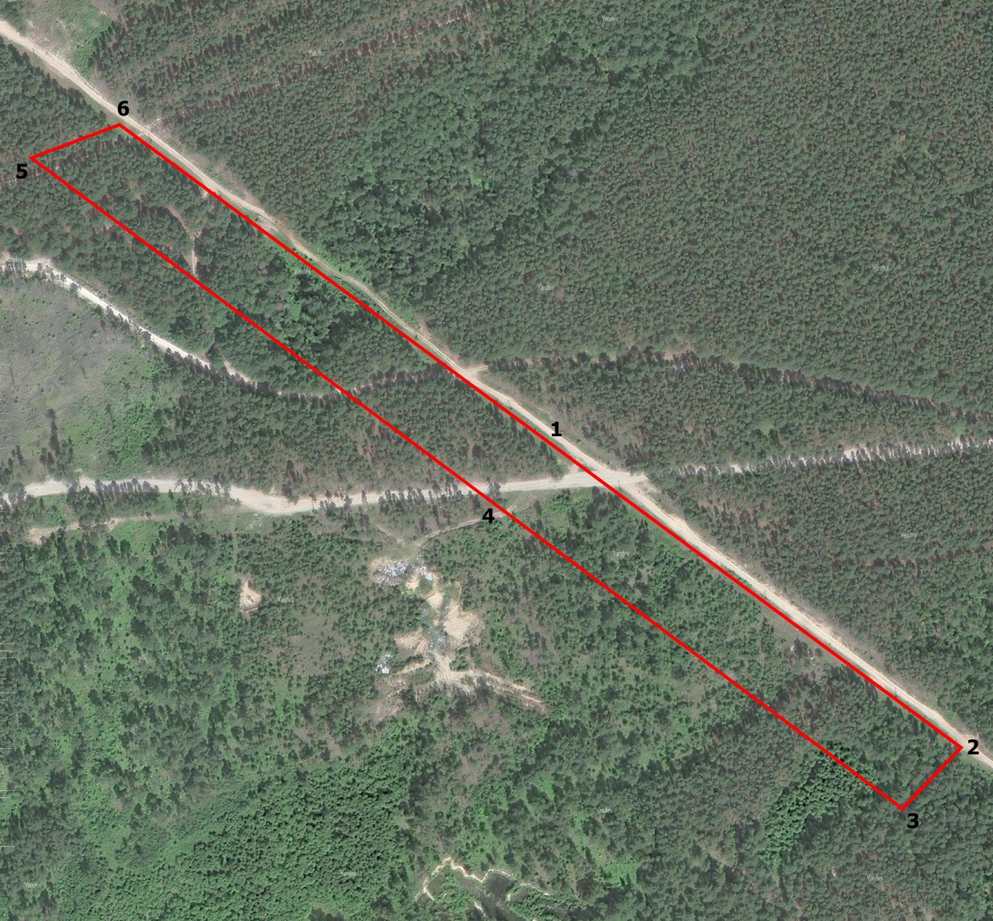
Масштаб 1: 12 000
Используемые условные знаки и обозначения:
- границы территориальной зоны

Подпись ________________________ Дата "__"_______20__ г.
Место для оттиска печати (при наличии) лица, составившего описание местоположения границ объекта

 |  |  | Лист № 4
ОПИСАНИЕ МЕСТОПОЛОЖЕНИЯ ГРАНИЦ
Территориальная зона О-1 – Зона центра
(наименование объекта местоположение границ, которого описано
(далее - объект)
Сведения об объекте
N п/п | Характеристики объекта | Описание характеристик
1 | 2 | 3
1 | Местоположение объекта | Заречное сельское поселение Томского района Томской области, д. Черная Речка
2 | Площадь объекта ± величина погрешности определения площади  (P ± Дельта P) | 27964 кв.м. (± 59 кв.м)
3 | Иные характеристики объекта | -

 |  |  |  | Лист № 5
ОПИСАНИЕ МЕСТОПОЛОЖЕНИЯ ГРАНИЦ
Территориальная зона О-1 – Зона центра
(наименование объекта)
Сведения о местоположении границ объекта
1. Система координат ___МСК - 70 зона 4____________

2. Сведения о характерных точках границ объекта
Обозначение характерных точек границ | Координаты, м |  | Метод определения координат и средняя квадратическая погрешность положения характерной точки (Mt), м * | Описание обозначения точки
 | X | Y
1 | 2 | 3 | 4 | 5
1 | 341033.42 | 4322232.72 | Метод спутниковых геодезических измерений (определений) | -
2 | 340889.33 | 4322125.58 | Метод спутниковых геодезических измерений (определений) | -
3 | 340831.22 | 4322230.04 | Метод спутниковых геодезических измерений (определений) | -
4 | 340829.54 | 4322233.07 | Метод спутниковых геодезических измерений (определений) | -
5 | 340849.62 | 4322254.25 | Метод спутниковых геодезических измерений (определений) | -
6 | 340949.66 | 4322386.79 | Метод спутниковых геодезических измерений (определений) | -
7 | 340969.44 | 4322377.90 | Метод спутниковых геодезических измерений (определений) | -
8 | 340982.56 | 4322392.97 | Метод спутниковых геодезических измерений (определений) | -
9 | 340995.73 | 4322361.70 | Метод спутниковых геодезических измерений (определений) | -
10 | 340990.15 | 4322314.91 | Метод спутниковых геодезических измерений (определений) | -
1 | 341033.42 | 4322232.72 | Метод спутниковых геодезических измерений (определений) | -

* Средняя квадратическая погрешность положения характерной точки (Mt) – 0,1 м

Лист № 6
ОПИСАНИЕ МЕСТОПОЛОЖЕНИЯ ГРАНИЦ
Территориальная зона О-1 – Зона центра
(наименование объекта)
План границ объекта. Обзорная схема.
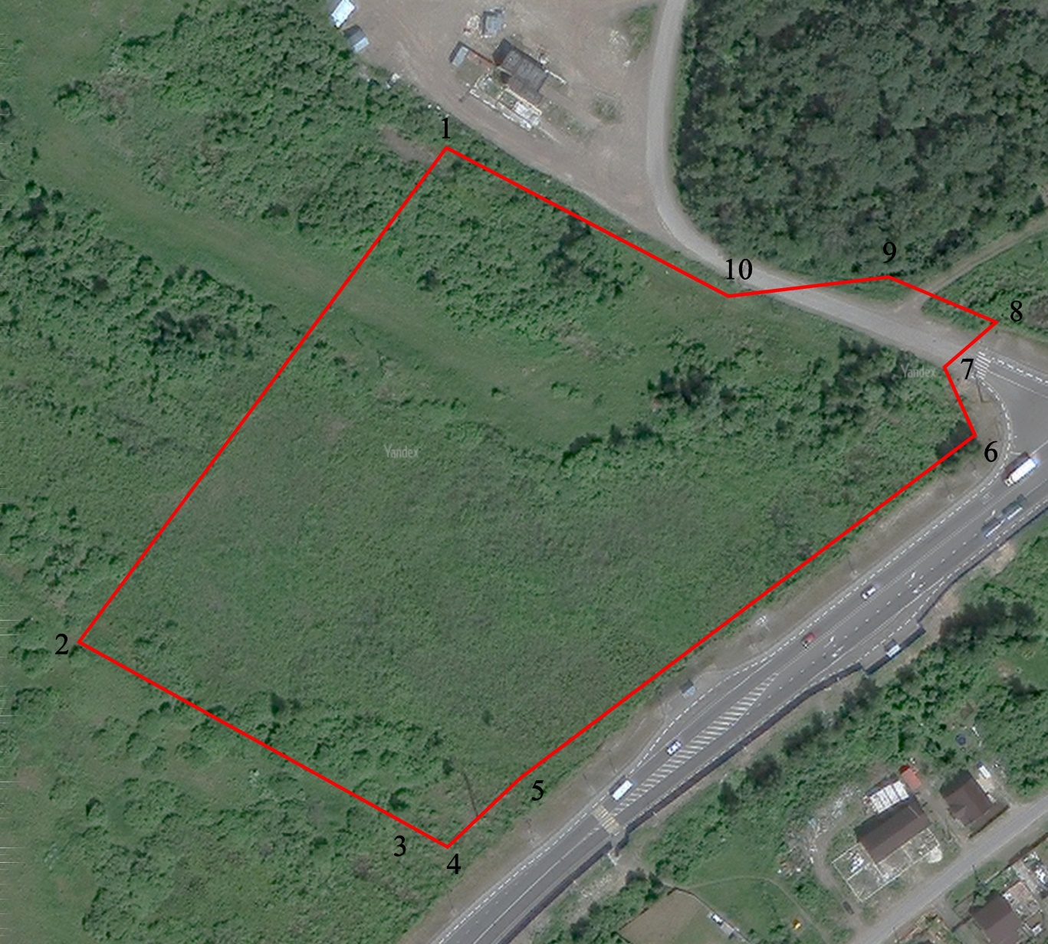
Масштаб 1: 6 000
Используемые условные знаки и обозначения:
- границы территориальной зоны

Подпись ________________________ Дата "__"_______20__ г.
Место для оттиска печати (при наличии) лица, составившего описание местоположения границ объекта

